PRESSEMITTEILUNG 2. März 2023
QUANTRON übergibt neu entwickeltes E-Fahrzeug für innovatives Mikrodepot-Konzept von Rhenus Home Delivery
- Die Quantron AG hat mit der Firma B. Göbel & Sohn GmbH ein einzigartiges Fahrzeug für das innovative Mikrodepot-Konzept von Rhenus Home Delivery entwickelt
- Fahrzeugübergabe am Stammsitz der QUANTRON AG in Augsburg
- Der neue QUANTRON QLI BEV 7-115 (7,2 t) ist ideal für den innerstädtischen Verteilerverkehr geeignet und verfügt über einen speziellen Aufbau zum schnellen Auf- und Abnehmen von Wechselcontainern
Das auf nachhaltigen Personen- und Güterverkehr spezialisierte Technologieunternehmen Quantron AG hat gemeinsam mit der Firma B. Göbel & Sohn GmbH einen innovativen E-Transporter mit Hub-Aufbau an den Letzte-Meile-Spezialisten Rhenus Home Delivery ausgehändigt. Der QUANTRON QLI BEV 7,2 t wurde speziell für eine unkomplizierte und emissionsfreie Auslieferung von innerstädtischen Mikrodepots direkt zum Endkunden entwickelt. QUANTRON wird Rhenus Home Delivery insgesamt sieben vollelektrische Transporter mit diesen Spezialaufbauten liefern.

Rhenus Home Delivery ist europäischer Marktführer im 2-Mann-Handling von Heavy-Bulky-Waren auf der Letzten Meile. Für die Endkundenbelieferung hat das Unternehmen nach Partnern gesucht, die ihnen auf ihr Mikrodepot-Konzept maßgeschneiderte Transporter liefern können. Neben der Voraussetzung eines emissionsfreien Antriebs wurde an die Fahrzeuge auch der Anspruch gestellt, dass sie eine möglichst schnelle und unkomplizierte Be- und Entladung für eine Optimierung der Lieferprozesse ermöglichen. Die Mikrodepots dienen Rhenus Home Delivery als innerstädtische Zwischenlager. Ausgehend vom lokalen Auslieferdepot werden die Wechselkoffer gebündelt und in der Nacht in das Mikrodepot verbracht, um möglichst wenige Einzelfahrten zu benötigen und die morgendliche „Rushhour“ zu entlasten.

Gemeinsam mit der B. Göbel & Sohn GmbH hat QUANTRON ein solches einzigartiges Fahrzeug entwickelt. QUANTRON war bei dem Projekt für die Elektrifizierung des Fahrzeugs zuständig. Der QUANTRON QLI BEV mit 7,2 Tonnen Gesamtgewicht auf Basis des Iveco Daily erweitert das bisherige Angebot des QUANTRON QLI um eine neue Gewichtsklasse. Mit seinem geräuscharmen und emissionsfreien Antrieb ist er ideal für innerstädtische Auslieferungen auf der letzten Meile geeignet. Die B. Göbel & Sohn GmbH hat die Integration des elektrohydraulischen Scherenhubtisches übernommen. Dieser ist in der Lage, die speziellen Wechselkoffer für das Mikrodepot schnell zu be- und entladen und sicher zu transportieren.

Jonas von Frieling, Head of Innovation Hub der Rhenus Home Delivery und Rhenus High Tech: „Wir als Rhenus Home Delivery haben uns für QUANTRON entschieden, weil mit dem Start ‚Projekt Mikrodepot‘ relativ schnell klar war, dass wir ein Fahrzeug bauen wollen, was es so am Markt nicht gibt. Und für diese Kooperation haben wir Partner gesucht, die mit uns gemeinsam diesen Weg gehen wollen.“
René Wollmann, CTO und ernannter Vorstand der Quantron AG: „Wir freuen uns sehr, dass Rhenus Home Delivery uns gemeinsam mit Göbel als Umsetzungspartner für ihre Idee ausgewählt hat. Das erste Fahrzeug befindet sich bereits in der Erprobungsphase und wir freuen uns auf die nächsten Schritte mit Rhenus Home Delivery und Göbel, um im Sinne einer Co-Creation dieses Konzept zu verbessern und weiterzuentwickeln.“
Bilder (Zum Download bitte auf die Bildvorschau klicken):
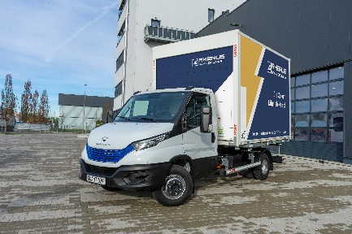 | Der neue QUANTRON QLI BEV 7-115 (7,2 t) mit Wechselcontainer
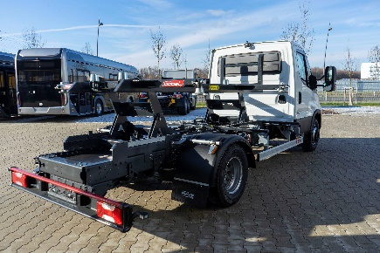 | Der neue QUANTRON QLI BEV 7-115 (7,2 t) mit Spezialaufbau der Göbel & Sohn GmbH (Bild 1)
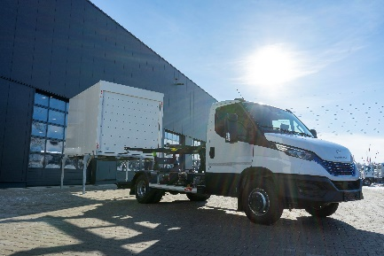 | Der neue QUANTRON QLI BEV 7-115 (7,2 t) mit Spezialaufbau der Göbel & Sohn GmbH (Bild 2)
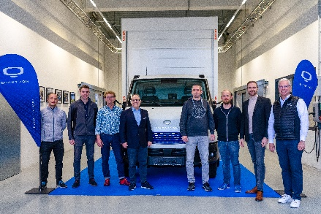 | Fahrzeugübergabe an Rhenus Home Delivery am Stammsitz der QUANTRON AG in Augsburg

Das Originalfoto in niedriger und hoher Auflösung finden Sie hier: Pressemitteilungen der Quantron AG (https://www.quantron.net/q-news/pr-berichte/)
Über die Quantron AG
Die Quantron AG ist Plattformanbieter und Spezialist für nachhaltige Mobilität für Menschen und Güter; insbesondere für LKW, Busse und Transporter mit vollelektrischem Antriebsstrang und H₂-Brennstoffzellentechnologie. Das deutsche Unternehmen aus dem bayerischen Augsburg verbindet als Hightech-Spinoff der renommierten Haller KG über 140 Jahre Nutzfahrzeugerfahrung mit modernstem E-Mobilitäts-Knowhow und positioniert sich global als Partner bestehender OEMs.
Mit dem Quantron-as-a-Service Ecosystem (QaaS) bietet QUANTRON ein Gesamtkonzept, das alle Facetten der Mobilitätswertschöpfungskette umfasst: QUANTRON INSIDE beinhaltet ein breites Angebot an sowohl Neufahrzeugen als auch Umrüstungen für Bestands- und Gebrauchtfahrzeuge von Diesel- auf batterie- und wasserstoffelektrische Antriebe mit der hoch-innovativen QUANTRON INSIDE Technologie. QUANTRON CUSTOMER SOLUTIONS gewährleistet mit einem europaweiten Netzwerk von 700 Servicepartnern digitale und physische Aftersales-Lösungen sowie ein Serviceangebot für Wartung, Reparatur und Ersatzteile, Telematik- und In-Cloud-Lösungen für Ferndiagnose und Flottenmanagement. Kunden erhalten eine individuelle Beratung zu u. a. maßgeschneiderten Lade- und Tanklösungen, Miet-, Finanzierungs- und Leasingangeboten. In der QUANTRON Academy werden außerdem Schulungen und Workshops angeboten. QUANTRON ENERGY wird zukünftig als Plattform die Produktion von grünem Wasserstoff und Strom realisieren. Dafür hat sich die Quantron AG mit starken globalen Partnern zusammengeschlossen. Diese Hydrogen Alliance bildet gleichzeitig auch einen wichtigen Baustein für QUANRTON POWER STATION, die Versorgung von Fahrzeugen mit der notwendigen grünen Lade- und H2-Tank-Infrastruktur.
QUANTRON steht für die Kernwerte RELIABLE, ENERGETIC, BRAVE (zuverlässig, energetisch, mutig). Das Expertenteam des Innovationstreibers für E-Mobilität leistet einen wesentlichen Beitrag zum nachhaltig umweltfreundlichen Personen- und Gütertransport.
Besuchen Sie die Quantron AG auf unseren Social Media Kanälen bei LinkedIn und YouTube. Weitere Informationen unter www.quantron.net

Über die Rhenus Gruppe
Die Rhenus Gruppe ist einer der führenden, weltweit operierenden Logistikdienstleister mit einem Jahresumsatz von 7,0 Milliarden Euro. 37.500 Mitarbeitende engagieren sich an 970 Standorten und entwickeln innovative Lösungen entlang der gesamten Supply Chain. Ob Transport, Lagerung, Verzollung oder Mehrwertleistungen: Das Familienunternehmen bündelt seine Dienstleistungen in unterschiedlichen Geschäftsfeldern, in denen die Bedürfnisse der Kunden zu jeder Zeit im Mittelpunkt stehen. Weitere Informationen zur nachhaltigen Logistik von Rhenus Home Delivery gibt es hier.

Ansprechpartner:
Jörg Zwilling, Director Global Communication & Business Development, j.zwilling@quantron.net
Stephanie Miller, Marketing & Communications Quantron AG, press@quantron.net

